23.06.2020 (WTOREK)
TEMAT KOMPLEKSOWY: ŻEGNAMY PRZEDSZKOLE
TEMAT DNIA: Co zabierzemy na wakacje.

OPRACOWAŁY: A.KARBIAK, A. LIBNER, T. UTRATA

1. Zapraszam do zabawy - wygibasy:
https://www.youtube.com/watch?v=InxomdEHL8M
2. Zabawa z elementami liczenia
Proszę przygotować kartoniki z cyframi od 1-9. Dziecko porusza się dowolnie w rytm zaprezentowanej muzyki. Zatrzymujemy muzykę i pokazujemy kartonik z cyfrą wydając polecenie: zrób tyle pajacyków, ile wskazuje cyfra ; zrób tyle przysiadów, klaśnij tyle razy itp.
3.Powtórzcie liczenie z ciocią Tunią

https://www.youtube.com/watch?v=2FA_r7yrUP0

4.”Co zabieramy na wakacje? Rozwiązywanie zagadek Tomasza Jabłońskiego.
Nie okręt, nie statek,
Ani też żaglówka,
Choć możesz nim pływać,
Nie jest to też łódka (kajak)

Duża torba na plecy, by się dużo zmieściło
I na górskiej wycieczce bezpieczniej chodziło (plecak)

Rano i wieczorem bierzesz na szczoteczkę
Ząbki nią pucujesz, przez dłuższą chwileczkę. (pasta do zębów)

Choć to nie jest kołdra- możesz się przykrywać,
Chociaż nie dywanik- można na nim grywać.
Możesz wziąć na łąkę, zabrać na majówkę,
Lub się opatulić, położyć pod główkę. (koc)

Kiedy chcesz nurkować i w jeziorze pływać,
Przyczep je do stópek i śmigaj jak ryba. (płetwy)

Najprostsza zabawka, na plaży, nad jeziorem
W koszykówkę, w siatkówkę,
Pograsz nią z humorem. (piłka)

Pstryknie w jedną chwilkę, pamięta lata całe. (aparat)

To są buty specjalne, na specjalne drogi,
Na jesienne deszczyki, na wiosenne roztopy,
Nie są to trzewiki, ani nie bambosze,
To są niezawodne, gumowe… (kalosze)

Choć ma igłę - nie szyje,
Choć ma szybkę – nie szybuje,
Choć wskazówki ma – nie godzinę,
Lecz drogę wskazuje. ( kompas)

Domek z materiału łatwo jest zbudować.
Trochę linek, śledzi i już można się chować. (namiot)

Może nie jest piękna, modna i stylowa,
Lecz jak ją narzucisz - przed deszczem się schowasz. (peleryna)

5. Poznajcie wakacyjne szlaki Bolka i Lolka.
https://www.youtube.com/watch?v=PTn_A8SQz9c

Dokąd wybierali się Bolek, Lolek i Tola?
Co ze sobą zabrali?
Czym podróżowali?
Jakie przygody przeżyli po drodze?
Czy udało im się dojechać do zaplanowanego miejsca?
Kto dojechał pierwszy?
W jaki sposób dzieci spędzały czas na miejscu?

6. Praca z K4.30 – wyszukiwanie różnic w obrazkach. Przeliczanie elementów określonej kategorii. Zadanie dodatkowe- rysowanie znaków zgodnie ze wzorem.

7. „Już czytam”- gra memory.
Dzieci wypychają z WP obrazki z podpisami do gry memory. Najpierw łączą je w pary, potem mieszają i odwracają kartoniki na drugą stronę. Grają indywidualnie lub z rodzicem, rodzeństwem.
8. Piosenka „Pojedziemy na wycieczkę:
https://www.youtube.com/watch?v=VsBhRrL_xCo

Zabawy do piosenki:
- aktywne słuchanie piosenki:
Podczas słuchania dzieci stoją i pakują plecaki. Podczas refrenu-wędrują w dowolnych kierunkach i klaszczą.
9. Pomóż misiowi znaleźć drogę do miodu- zabawa w kodowanie.

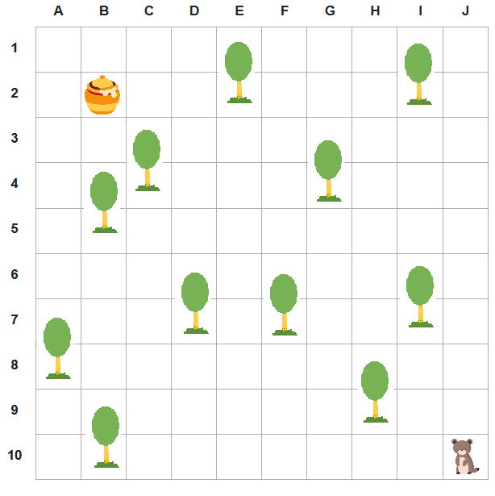

Spróbujcie zapisać drogę przy pomocy kodu z wykorzystaniem strzałek. Potrzebne będą kartoniki z narysowanymi strzałkami
Np. 3 strzałki w lewo, 5 do góry, 3 w lewo, 3 do góry, 2 w lewo
Może widzicie jeszcze inną drogę?

PRZYJEMNEJ ZABAWY!

